Adı-Soyadı: No : Aldığı Not:
2013- 2014 EĞİTİM -ÖĞRETİM YILI BATMAN HÜRRİYET ORTA OKULU
FEN ve TEKNOLOJİ DERSİ 7. SINIFLAR 1.DÖNEM 2.YAZILI SORULARI
- Şekildeki sürtünmesiz sistemdeki araba X noktasından serbest bırakılıyor. Aşağıda verilen boşlukları uygun bir şekilde doldurunuz.(2x7=14 puan)
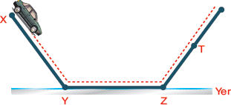
a. Arabanın …………………… noktasındaki potansiyel enerjisi en büyüktür.
b. Arabanın ………… ve ………… noktasındaki potansiyel enerjisi en küçüktür.
c. Arabanın ………… ve ………… noktasındaki kinetik enerjisi en büyüktür.
d. Arabanın …………………… noktasındaki kinetik enerjisi en küçüktür.
e. Arabanın X noktasındaki ……………………enerjisi T noktasındakinden büyüktür.
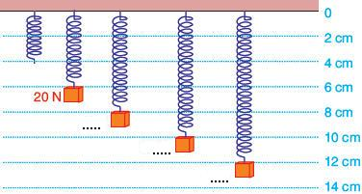
B. Aşağıdaki etkinliği yapan öğrenci 20 N’luk cismi astığında yayın boyunun 4 cm’den 6 cm’e uzadığını gözlemliyor.
1.Şekilde yaydaki uzama miktarları verilen diğer durumlar için asılan cisimlerin ağırlıklarını boşluklara yazınız. (2x3=6 puan)
2. Bu etkinliğe göre yaydaki uzama miktarı ile kuvvet arasındaki ilişkiyi bir cümle ile yazınız. ( 4 puan)
......................................................................................................
…………………………………………………………………..

C. Aşağıdaki resimlerde sorulan soruları fiziksel anlamda iş yapıp yapmadıklarına göre cevaplayınız?(2x5=10 puan)
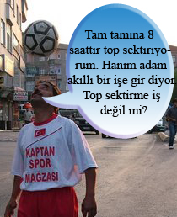
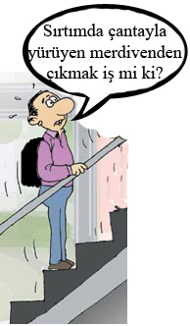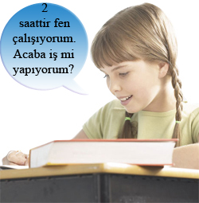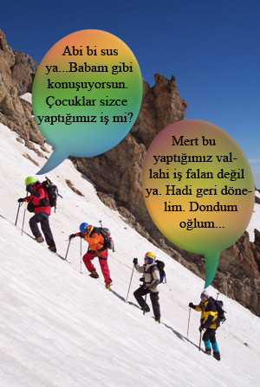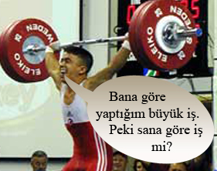

………………… ……………… …………….. ………………………. ……………………..
D. Aşağıda bazı hastalıklar ve ilgili organlar verilmiştir. Verilen bilgileri eşleştiriniz. ( 2x5 = 10 puan)

Hastalıklar: | Şeker | Sinüzit | Miyop | Guatr | Katarakt
Organlar
Organlar | a | Göz | c | Burun
Organlar | b | Pankreas | d | Tiroit bezi

E. Aşağıdaki sorulara doğru ise “D”, yanlış ise “Y” yazınız. ( 1x6 = 6 puan)
1. ( ) Eğim düzlemde kuvvetten kazanç yoldan kayıp vardır.
2. ( ) Yaya gereğinden fazla kuvvet uygulandığında, yay esneklik özelliğini kaybeder ve eski hâline dönemez.
3. ( ) Havada hareket halinde olan bir balonun hem potansiyel hem de kinetik enerjisi vardır.
4. ( ) Çatıdan düşen bir kiremitin potansiyel enerjisi azalır, kinetik enerjisi artar.
5. ( ) Bir cismin sürati azalırsa kinetik enerjisi artar.
6. ( ) Masanın üzerinde duran bir kitabın kinetik enerjisi vardır.

F. Aşağıdaki çoktan seçmeli soruları cevaplayınız. (5x10 = 50 puan)

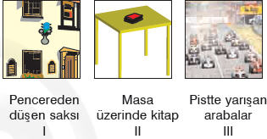
1.

Yukarıda numaralandırılmış resimlerde belirtilen cisimlerin hangisi ya da hangilerinin sadece kinetik enerjisi vardır?
A) Yalnız I B) Yalnız II
C) Yalnız III D) I ve III
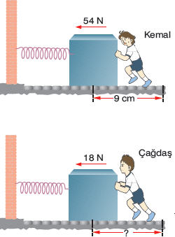
2. Aşağıdaki sistemlerde yaylar özdeştir. Cisimler sürtünmesiz yüzeylerde hareket etmektedir. Kemal, 54 N’luk kuvvet
uygulayarak yayı 9 cm sıkıştırdığına göre Çağdaş 18 N’luk kuvvet uygulandığında yayı kaç cm sıkıştırır?
- 3
- 6
- 9
- 12
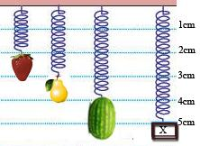
3. Aşağıdaki etkinlikte kullanılan yaylar özdeştir. Kuvvet uygulanmadığındaki boyu 1cm olan yaylara çilek armut ve karpuz asıldığındaki uzama miktarları şekildeki gibidir. X yerine aşağıdakilerden hangisi asılırsa yayın boyu 5 cm’ i geçer?

A) 4 çilek B) 2 armut
C) 2 çilek bir armut D) 1 karpuz 1 armut

4. Aşağıda duyu organlarının görevleri hangi seçenekte doğru olarak eşleştirilmiştir?
Göz Kulak Dil Burun Deri
A) Görme Denge Hissetme Solunum Tat alma
B) Görme Denge Tat alma Solunum Hissetme
C) Solunum Tat alma Görme Denge Hissetme
D) Hissetme Görme Tat alam Solunum Görme

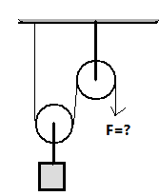

5 Şekildeki makara sisteminde 400N luk yükün kaldırılabilmesi için uygulanması gereken kuvvet hangi şıkta verilmiştir?

a)200 b)400 c)800 d)100

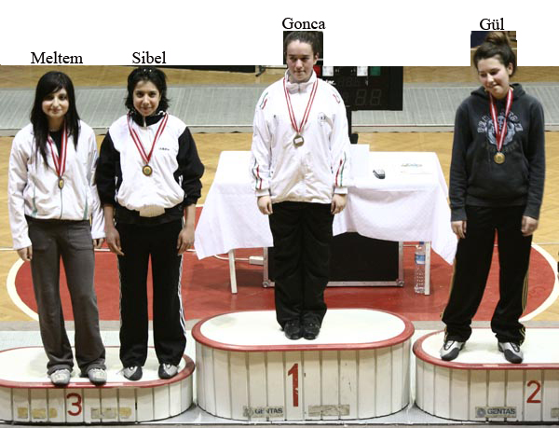
6.

Meltem, Sibel, Gonca ve Gül 48 kilo karate şampiyonasında dereceye girip madalya töreni için kürsüye çıkmışlardır. Bu dört öğrencinin yere göre potansiyel enerjileri arasında nasıl bir ilişki vardır?
- Meltem > Sibel > Gonca > Gül
- Gonca > Gül > Sibel > Meltem
- Gonca > Gül > Meltem > Sibel
- Gonca > Gül > Sibel = Meltem

7 Göze gelen ışınların görüntü oluşuncaya kadar
İzlediği yol aşağıdakilerden hangisinde doğru verilmiştir?
A) Retina – Göz bebeği- Göz merceği – Sarı leke.
B) Kornea – Göz bebeği - Göz merceği – Sarı leke.
C) Göz merceği – Göz bebeği- Retina – Sarı leke.
D) Kornea – Göz merceği- Göz bebeği – Sarı leke.

8.Dilimizin her bölgesi her tadı alabilir. Ancak bazı bölgelerde farklı tatları alabilen tat tomurcukları daha yoğun olarak bulunur.

Yukarıdaki şekilde I, II, III ve IV nolu ile belirtilen tat alma bölgeleri aşağıdakilerin hangisini daha yoğun olarak hissedilemez?

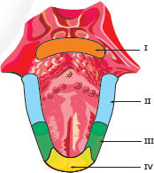

A) I: Elma B) II: Limon
C) III: Turşu D) IV: Baklava



9.
Küçük çocuğun, büyük çocuğu kaldırabilmesi için
ne yapılmalıdır?

A) Destek büyük çocuğa doğru kaydırılmalı
B) Destek küçük çocuğa doğru kaydırılmalı
C) Küçük çocuk desteğe doğru yürümeli
D) Daha kalın çubuk kullanılmalı

10. Buse, üzerine sıktığı parfüm kokusunu bir süre sonra duymamaya başlarken arkadaşının parfüm kokusunu hemen hissediyor.Buse’de ve diğer tüm kişilerde görülen bu durumu nasıl açıklayabiliriz?
A) Bir maddeye karşı duyarsızlaşan koku sinirleri, yeni bir kokuyu hemen algılayabilir.
B) Bildiğiniz tat ve kokuları daha çabuk algılarız.
C) Burun, kemik ve kıkırdaktan oluştuğu için koku alır.
D) Kokular zamanla hissedilmez olur.

BAŞARILAR….
ŞAKİR DİREK
FEN VE TEKNOLOJİ ÖĞRT.

